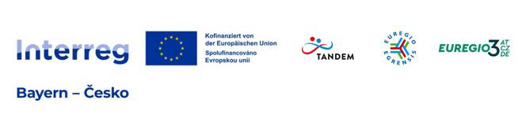

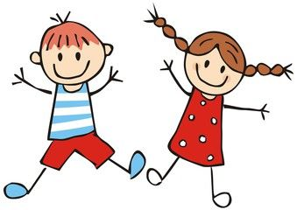

„Ahoj-Hallo“

Naše MŠ/ZŠ se zapojila do projektu „AHOJ-HALLO“.

V rámci projektu se děti seznámí hravou formou s jazykem sousedů. Celkem proběhne v našem zařízení 9 česko-německých jazykových animací (1 animace = 45 minut).

Co si představit pod česko-německou jazykovou animací?

Jazyková animace je nekonvenční a hrává metoda, která

- podněcuje zájem o jazyk, kulturu a lidi ze sousední země
- zábavným způsobem přibližuje základy cizího jazyka
- pomáhá překonat ostych při používání cizího jazyka a obavy z chyb
- podporuje iniciativu a kreativitu dětí
- je vhodná pro děti od 3 let

Jazykový animační modul je v režii proškolených jazykových animátorů, kteří s dětmi hrají hry a aktivity zaměřené na jazyk sousední země.

Česko-bavorský kooperační projekt financovaný z prostředků EU v rámci programu INTERREG si klade za cíl přibližovat dětem z MŠ a 1. stupně ZŠ v česko-bavorském příhraničí hravě jazyk sousední země.

Ve Vaši MŠ / ZŠ se na Vaše děti těší jazyková animátorka Frederike Šefčíková.

